DODATEK č. 2
ke Smlouvě o dílo č. 162/2025 ze dne 6. 6. 2025

Smluvní strany:

Česká republika – Ústřední kontrolní a zkušební ústav zemědělský,
organizační složka státu
se sídlem: Hroznová 63/2, 603 00 Brno
IČO: 00020338, DIČ: CZ00020338
jejímž jménem jedná: Ing. Daniel Jurečka, ředitel ústavu
kontaktní osoba ve věcech plnění díla: ředitel Odboru majetkové správy
tel: email:

na straně jedné jako „objednatel“
a

Grep energie s.r.o.
se sídlem: Italská 2581/67, Vinohrady, 120 00 Praha 2
IČO: 14355396
DIČ: CZ14355396
jejímž jménem jedná: jednatel
kontaktní osoba ve věcech plnění díla:
tel: + email:
bankovní spojení: Fio banka a.s.
číslo účtu: 2602159157/2010
zapsaná v obchodním rejstříku vedeném u Městského soudu v Praze, pod sp.zn. C 364454

na straně druhé jako „zhotovitel“

uzavírají níže uvedeného dne, měsíce a roku na základě vzájemného konsenzu tento

Dodatek č. 2

I.
Úvodní ustanovení

- Smluvní strany uzavřely dne 6. 6. 2025 Smlouvu o dílo č. 162/2025, kterou upravují své práva a povinnosti při realizaci veřejné zakázky malého rozsahu s názvem „Výstavba nabíjecích bodů pro elektromobily 2025“ ve znění dodatku č. 1. (dále jen „smlouva“).
- Předmětem tohoto dodatku je navýšení ceny za dílo z důvodu vzniklých víceprací v lokalitě Brno – Zemědělská.
II.
Navýšení ceny za dílo

- Při realizaci díla v lokalitě Brno – Zemědělská, byl po sejmutí asfaltové vrstvy přilehlé komunikace zjištěn výskyt hrubé vrstvy betonu, kterou bylo nezbytné odstranit pro zachování plánované kabelové trasy přívodních kabelů pro nabíjecí stanici, resp. nabíjecí stanice. Nedostatek nebylo možné identifikovat při technickém průzkumu před realizací.
- Z výše uvedeného důvodu bylo nutné prodloužit pronájem některé stavební techniky a dále bylo nutné pronajmout novou stavební techniku k vytvoření rýhy v betonu pro vedení kabelové trasy. Rovněž se zvýšil časový rozsah nutných prací a vzniklý další nezbytné náklady.
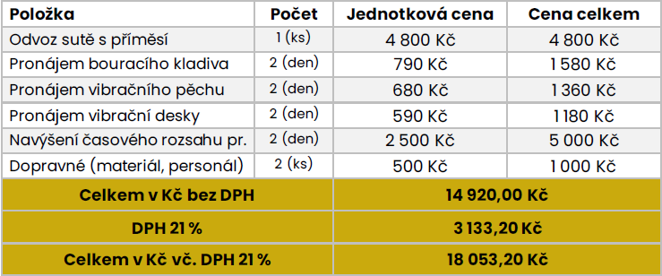
- S ohledem na shora uvedené se čl. V, odst. 1 smlouvy mění následovně:

„1. Smluvní strany se dohodly na celkové ceně za provedení díla specifikovaného v čl. II. této smlouvy v částce 1 327 830,00 Kč bez DPH, 278 844,30 Kč 21 % DPH, tj. v částce
1 606 674,30 Kč včetně DPH.

Přičemž tato celková cena za provedení díla je tvořena následujícími dílčími cenami za jednotlivé lokality:

A. v částce 255 705,00 Kč bez DPH, 53 698,05 Kč 21 % DPH, tj. v částce 309 403,05 Kč včetně DPH.
B. v částce 258 720,00 Kč bez DPH, 54 331,20 Kč 21 % DPH, tj. v částce 313 051,20 Kč včetně DPH.
C. v částce 155 160 ,00 Kč bez DPH, 32 583,60 Kč 21 % DPH, tj. v částce 187 743,60 Kč včetně DPH.
D. v částce 148 495,00 Kč bez DPH, 31 183,95 Kč 21 % DPH, tj. v částce 179 678,95 Kč včetně DPH.
E. v částce 111 000,00 Kč bez DPH, 23 310,00 Kč 21 % DPH, tj. v částce 134 310,00 Kč včetně DPH.
F. v částce 92 565,00 Kč bez DPH, 19 438,65 Kč 21 % DPH, tj. v částce 112 003,65 Kč včetně DPH.
G. v částce 115 025,00 Kč bez DPH, 24 155,25 Kč 21 % DPH, tj. v částce 139 180,25 Kč včetně DPH.
H. v částce 91 600,00 Kč bez DPH, 19 236,00 Kč 21 % DPH, tj. v částce 110 836,00 Kč včetně DPH.
I. v částce 99 560,00 Kč bez DPH, 20 907,60 Kč 21 % DPH, tj. v částce 120 467,60 Kč včetně DPH.“

- Zhotovitel je oprávněn vyfakturovat shora uvedené vícepráce v souladu s čl. V. odst. 2 a násl. Smlouvy po oboustranném podpisu tohoto dodatku.

III.
Závěrečná ustanovení

- Ostatní části smlouvy, kterých se tento dodatek netýká, zůstávají beze změn.

- Tento dodatek je vyhotoven elektronicky.
- Tuto smlouvu lze změnit pouze písemným dodatkem podepsaným oběma smluvními stranami.
- Zhotovitel prohlašuje, že žádná část dodatku neobsahuje obchodní tajemství nebo jiné důvěrné informace a je srozuměn se skutečností, že objednatel dodatek zveřejní v plném znění v registru smluv.
- Tento dodatek nabývá platnosti podpisem poslední smluvní strany a účinnosti dnem zveřejnění v registru smluv. Zveřejnění dodatku v Registru smluv zajistí objednatel.
- Smluvní strany prohlašují, že se řádně seznámily s obsahem dodatku, že mu porozuměly a nemají vůči němu žádných výhrad, přičemž dodatek uzavírají na základě své svobodné, vážné a omylu prosté vůle, nikoliv v tísni a za nápadně nevýhodných podmínek, na důkaz čehož připojují pod tento dodatek své podpisy.

V Brně dne: V

…………………………………………. ………………………………………….
ČR – ÚKZÚZ
Ing. Daniel Jurečka, ředitel
za objednatele za zhotovitele

